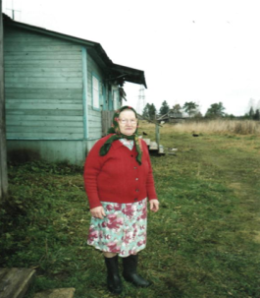
Сесина А. В.
В 1947 году награждена медалью «За доблестный труд в годы ВОВ»
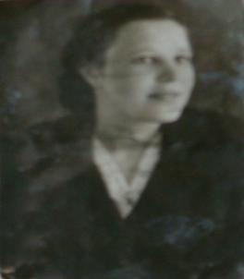
Белова В. Г.
В 1943 году была мобилизована на военный завод им. Дектярева в г. Киров. Работала до конца войны. Награждена медалью «За доблестный труд в годы ВОВ»
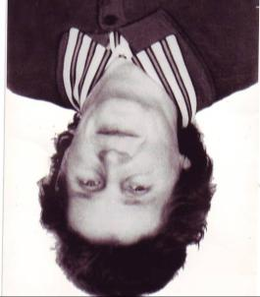
Смирнова В. С.
В годы войны работала учителем в Юрьевской школе. Вдова.
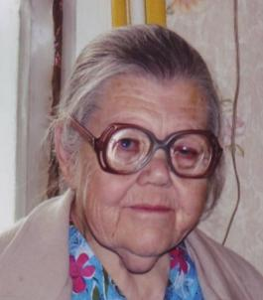
Володина Г. А.
рыла оборонительные окопы под Наволоками. В 1947 году награждена медалью «За доблестный труд в годы ВОВ»
Перед войной работала секретарем комсомольской организации.
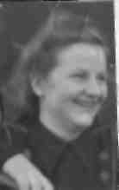
Чернышова Т. А.
В годы войны работала на Краснополянской картонной фабрике
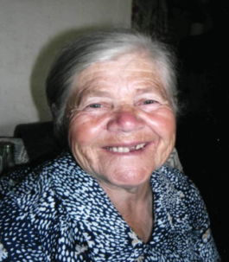
Белушкина Т. А
В 1942 году по комсомольской путевке была направлена на военный завод в г. Владимир, а затем в Ульяновск. Награждена медалью «За доблестный труд в годы ВОВ»
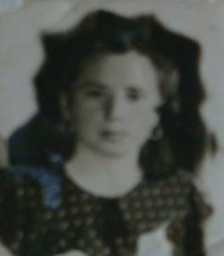
Смирнова А. Ф.
В годы войны работала на Краснополянской картонной фабрике
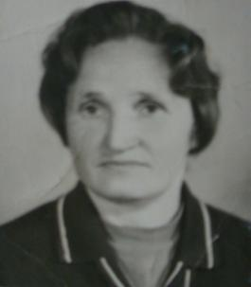
Фомичева В. Ф.
На лесозаготовках вручную пилила по 7,5 куб. метров дров в день. Награждена медалью «За доблестный труд в годы ВОВ».
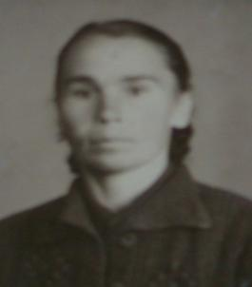
Цветкова А. М.
В годы войны работала на Краснополянской картонной фабрике
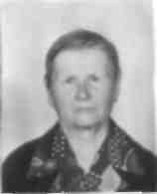
Бурдина В. И.
В годы войны работала
в колхозе им. Л. М. Кагановича Юрьевского поселения Островского района
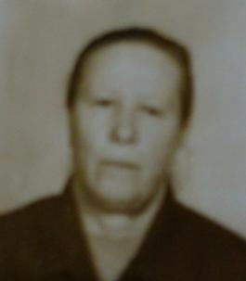
Юрлова Л. Н.
В годы войны работала почтальоном, не раз приходилось вручать извещения о гибели родных и близких.
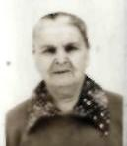
Лебедева К. Ф.
В годы войны работала в колхозе им. Л. М. Кагановича Юрьевского поселения Островского района

